République Française
REGION GUADELOUPE VILLE DE BASSE-TERRE

Basse-Terre, le 04/07/2022
VILLE DE BASSE-TERRE
POLICE MUNICIPALE

26 rue Baudot
97100 Basse-Terre
Tél : 05.90.81.11.62

PLAN CIRCULATION DU DEFILE DU 14 JUILLET 2022

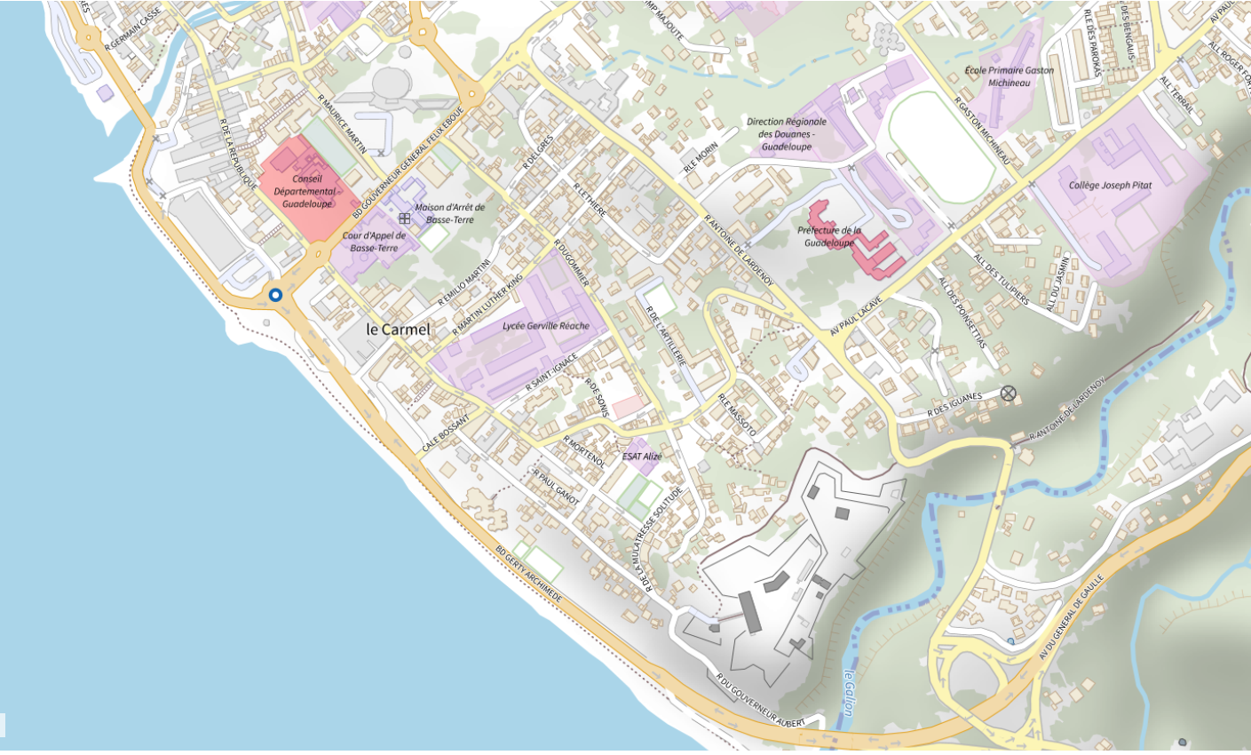

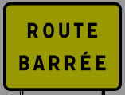

Bld du Général DE GAULLE
ZONE DU
DEFILE
Bld Gerty ARCHIMEDE

PARKING AUTORITES

